Gratulerer, du har kommet inn på

Master i operasjonssykepleie


Velkommen som student på Universitetet i Sørøst-Norge. I dette brevet finner du viktig informasjon om ditt studium.

Vi gleder oss til å møte deg!

Hei!

Du har gjort et godt valg av studium.

Som operasjonssykepleier blir du en viktig del av arbeidet i operasjonsavdelingen. Vår mastergrad kvalifiserer deg til å ivareta pasienter under kirurgiske inngrep, fra de nyfødte til de aller eldste pasientene. Masteroppgaver vil også være et betydelig bidrag til fagutviklingen innen operasjonssykepleie, både gjennom forskning og kvalitetsarbeid. En master i operasjonssykepleie vil blant annet bidra til økt evne til kritisk tenkning, bedre kompetanse og større forutsetninger for å kunne jobbe kunnskapsbasert.

Trodde du at operasjonssykepleieren kun leverer instrumenter til kirurgen og teller kompresser? Der tar du feil. Les hva studenter i operasjonssykepleie sier om yrket:
«Operasjonssykepleie er et komplekst, omfattende og variert fagfelt hvor du jobber med pasienter i potensielt eller faktisk livstruende situasjoner».
«Jeg opplever yrket som teknisk krevende og svært variert. Yrket er veldig ‘hands on’ og krever tilstedeværelse og fokus. Du må være en teamspiller, og spiller du bra, spilles du bra! Da er det virkelig gøy».

«Det å bli introdusert for faget operasjonssykepleie har vært utrolig interessant, og ikke minst spennende. Den teoretiske undervisningen kombinert med ferdighetstrening har gitt meg gode læresituasjoner, og ikke minst erfaringer som jeg har hatt utrolig god nytte av når jeg skulle ut i praksis».

Oppmøte

Vi ønsker deg hjertelig velkommen til studiestart ved Universitetet i Sørøst-Norge (USN), campus Bakkenteigen mandag 17.08. 2026 kl. 09:00.

Vi gjør oppmerksom på at det er obligatorisk fremmøte til studiestart. «Hva skal jeg gjøre hvis jeg ikke kan møte til studiestart?»

Timeplan
Timeplan publiseres 15.06.2026 (studieprogram: MOP – Master i operasjonssykepleie.)

Slik kan du forberede deg
Litteraturlistene til de første emnene ligger på Leganto som du får tilgang til via Canvas. Det anbefales at du bruker tiden før studiestart til å friske opp kunnskap om anatomi /fysiologi og etikk, samt gjøre deg litt kjent med bøkene om operasjonssykepleie og vitenskapsfilosofi. Her får du forslag til lesning:
- Dåvøy, G.M., Eide, P.& Hansen. I.(red). (2018). Operasjonssykepleie. Gyldendal Akademisk.
- Nordtvedt, Per. (2021) Omtanke - en innføring i sykepleiens etikk. Gyldendal Akademisk.
- Stubberud, D.G. (2024) Psykososiale behov ved akutt og kritisk sykdom. Gyldendal Akademisk.

Er det noe du lurer på?
Trenger du tilrettelegging? På Universitetet i Sørøst-Norge har vi et inkluderende læringsmiljø. Derfor legger vi så langt det er mulig til rette for at alle med funksjonsnedsettelser og særskilte behov skal lykkes med sine studier. Ta kontakt med din studieveileder eller se vår nettside for mer informasjon om tilrettelegging og søknadsprosessen.)

Trenger du studentbolig, eller har spørsmål om trening og andre velferdstilbud, gå til ssn.no.

På studiestartssiden finner du oppmøtetidspunkt og timeplan for studiestartsuka.

Administrative kontaktpersoner for studiet
Hvis det skulle være noe du lurer på i forbindelse med studiet (opptak, samlinger, betaling etc.) kan du ta kontakt med Margrethe Bårnes, tlf. 31 00 99 36 eller mail margrethe.barnes@usn.no

Faglig kontaktperson for studiet
For faglige spørsmål i forbindelse med studiet kan du ta kontakt med programansvarlig Anne Lind Jølstad, tlf. 3100 9097 eller mail: Anne.Jolstad@usn.no

Forkurs i litteratursøk, vurdering av forskning og akademisk skriving
11.08. og 12.08. arrangeres et digitalt forkurs for master- og videreutdanningsstudenter som gir deg et innblikk i litteratursøk, vurdering av forskning og akademisk skriving. Kurset foregår via zoom. Vi anbefaler kurset på det sterkeste!
Lenke til forkurset:
Join Zoom Meeting
https://usn.zoom.us/j/63412346948?pwd=el3RPLahYQju26b27gfYbMVaIHi92R.1
Meeting ID: 634 1234 6948
Password: 825464

Følg med på våre nettsider om oppstartsinformasjon, disse sidene oppdateres forløpende.
Trenger du bolig, kontakt Studentsamskipnaden i Sørøst-Norge.

Operasjonssykepleie gir et godt springbrett til å arbeide i operasjonsavdelinger, dagkirurgiske enheter, poliklinikker, akuttmottak og sterilsentraler. Andre aktuelle arbeidsplasser er private klinikker. Operasjonssykepleiere er også kvalifisert for deltakelse i krigs- og katastrofeområder, humanitært arbeid, beredskapstjeneste og offshorevirksomhet. Med en master i operasjonssykepleie åpnes også muligheter for å jobbe som fagutviklingssykepleier, bidra til fagutvikling og forskning innen eget fag og en akademisk karriere. Framtida er master i operasjonssykepleie!

Studieoversikt
Det er viktig at du er kjent med følgende: Studiet er lagt opp med en veksling mellom teori, selvstudie og praksis, fem dager per uke. All undervisning, veiledning og praksis er obligatorisk. Vedlagt studieoversikt viser fordelingen mellom teori og klinisk praksis, og tidspunkter for eksamener. For øvrig vises til inndeling av studieåret ved Universitetet i Sørøst-Norge. Det vil stort sett være en studiedag per uke, men hvilken dag, kan variere.

I teoriukene er skoletiden fortrinnsvis fra kl. 09.00 – 15.00. I praksis skal du forsøke å følge veileders turnus, men være hovedsakelig på dagvakter, og noen kveldsvakter. Praksisukene består av 4 dagers uke med vanlig arbeidstid; 7,5 timer og en teori-/selvstudiedag på fredagene. Vi benytter praksisplasser ved sykehus i Skien/Porsgrunn, Notodden, Tønsberg/Larvik, Drammen, Kongsberg, Ringerike og Bærum, og forsøker å fordele praksisplass i nærheten av studentenes bosted så langt det lar seg gjøre. Praksisplassfordelingen vil forhåpentligvis være klar i god tid før oppstart av praksis.
Du finner nyttig informasjon om praksis her: https://www.usn.no/studier/praksis/operasjonssykepleie/

Du finner studieplan og emneplaner for studiet på universitetets hjemmeside, med blant annet opplysninger om aktuell litteratur. Fullstendig litteraturliste vil foreligge ved studiestart. Timeplanen finner du elektronisk etter at du har registrert deg.

Registrer deg som ny student fra 1. august 2026
Denne registreringen skal kun gjøres én gang, det vil si den første gangen du benytter systemet. Brukerkonto opprettes fra https://www.usn.no/om-usn/it-tjenester/aktivere-konto/
Husk å notere brukernavn og passord. Disse vil gi deg tilgang til de elektroniske studentsystemene StudentWeb og Canvas.

StudentWeb
Universitetet i Sørøst-Norge bruker systemet StudentWeb som er et internettverktøy for behandling og presentasjon av person- og studentopplysninger. Alle som er registrerte studenter ved USN vil ha tilgang til StudentWeb, og informasjon om deg som student, semesterfaktura, undervisningsmelding, eksamensoppmelding (vurderingsmelding), kandidatnummer til eksamen, karakterer osv., vil ligge her. Du har kun tilgang til din egen informasjon. Du er selv ansvarlig for at personopplysninger om deg (navn, tlf.nr, postadresse, privat e-postadresse og lignende) til enhver tid er oppdatert i StudentWeb, slik at viktig informasjon fra universitetet kommer fram til deg. I tillegg må du generere semesterfaktura på ca. kr. 1000,- for hvert semester, i StudentWeb.

Canvas
Universitetet i Sørøst-Norge benytter Canvas som sin digitale plattform for å tilby studentene et nettbasert læringsmiljø. I Canvas vil du finne sider for hvert av emnene i studieprogrammet. Hver side vil inneholde blant annet fagstoff, praktisk informasjon, relevante nettsteder/linker av faglig interesse, emneplan og timeplan. Dere vil få opplæring i bruk av Canvas en av de første dagene. Hvis du ikke kjenner til Canvas fra før av, vil du finne mer informasjon her: Canvas 1-2-3 for studenter

Utdanningsplan
En utdanningsplan er en elektronisk kontrakt mellom deg som student og universitetet. Denne beskriver og viser hvordan ditt utdanningsløp skal være gjennom de tre semestrene du er student hos oss. Du må selv godkjenne din utdanningsplan hvert semester, for høstsemesteret i tidsrommet 1. august til 1. september og for vårsemesteret fra 1. desember til 1. februar.

Når du godkjenner utdanningsplanene i StudentWeb, får du tilgang til aktuelle sider tilhørende studiets emner i Canvas. Du må melde deg opp til undervisning og eksamen (vurdering) når du godkjenner utdanningsplanen og du er selv ansvarlig for å sjekke at undervisningsmeldinger og vurderingsmeldinger er riktig i StudWeb. Vi ber om at du godkjenner din utdanningsplan før du kommer på universitetet i august.

Krav og anbefalinger til IKT-utstyr
Alle må ha egen datamaskin når de skal studere ved USN. Her får du informasjon om hvilke minimumskrav og anbefalinger vi har til IKT-utstyr ved undervisning og eksamen.
Krav og anbefalinger

IT-hjelp
Dersom det skulle oppstå problemer med pålogging eller at du har andre IT-spørsmål, kan du som student få hjelp via IT-tjenester.

Huskeliste

01.08. Studentregistrering åpner,

Fra 01.08. Bekrefte utdanningsplan og generere faktura for semesteravgift i Studentweb.

11.08. og 12.08. Forkurs i litteratursøk, vurdering av forskning og akademisk skriving

17.08. kl. 09:00 Studiestart

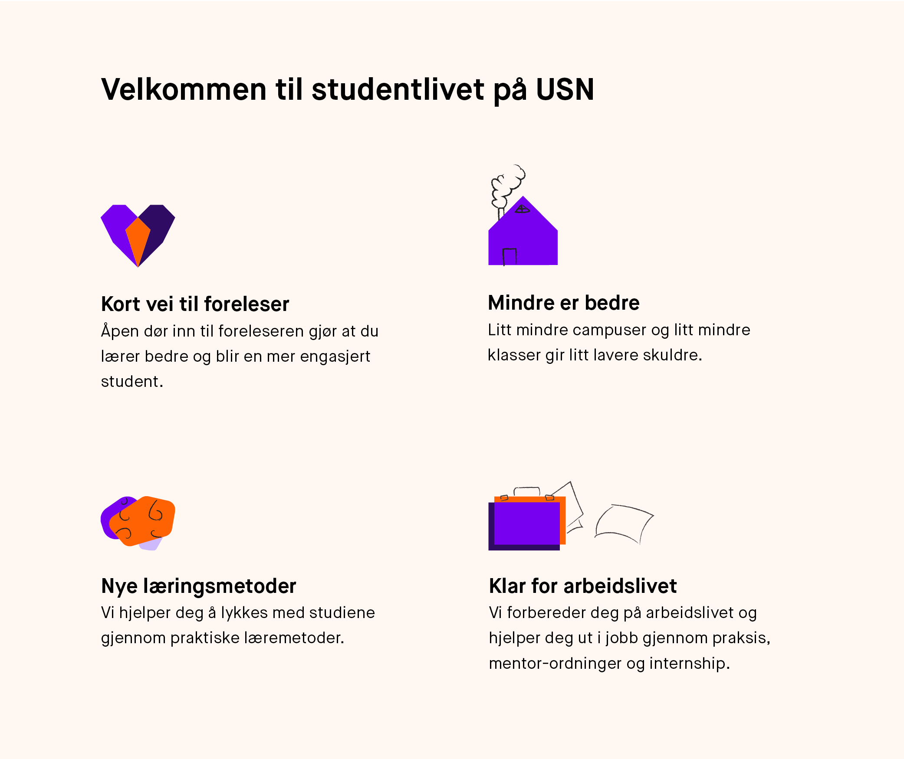

Vennlig hilsen

Margrethe Bårnes
Margrethe.Barnes@usn.no
Studieveileder

Anne Lind Jølstad
Anne.Jolstad@usn.no
Programansvarlig master i operasjonssykepleie

